Zu BASS [11-02 Nr. 44](https://bass.schul-welt.de/19468.htm)

Zuwendungen für das OGS Helferprogramm   
– Aufholen nach Corona;   
Verlängerung des Programms   
bis zum 31. Dezember 2022

RdErl. d. Ministeriums für Schule und Bildung   
v. 28.06.2022 - 321.6.08.06.11.01-159967

Bezug:

RdErl. des Ministeriums für Schule und Bildung v. 10. August 2021 (ABl. NRW. 08/21), zuletzt geändert am 22. Februar 2022 (ABl. NRW. 03/22) (BASS 11-02 Nr. 44)

Der Bezugserlass wird wie folgt geändert:

1. Nummer 1 erhält folgende Fassung:

„Das Land gewährt nach Maßgabe dieser Richtlinien und der Verwaltungsvorschriften zu [§ 44 LHO](https://recht.nrw.de/lmi/owa/br_text_anzeigen?v_id=3920031009101837119) in der jeweils geltenden Fassung Zuwendungen, um den gewachsenen Anforderungen zur Umsetzung des Abbaus von Lernrückständen, zur individuellen pädagogischen Förderung oder zur organisatorischen Unterstützung und Entlastung des pädagogischen Personals bis zum Ende des Kalenderjahres 2022 gerecht zu werden. Ein Anspruch des Antragstellers auf Gewährung der Zuwendung besteht nicht. Die Bewilligungsbehörde entscheidet aufgrund ihres pflichtgemäßen Ermessens im Rahmen der verfügbaren Haushaltsmittel.“

2. Nummer 2 Absatz 2 erhält folgende Fassung:

„Gefördert werden zusätzliche Personalmaßnahmen im pädagogischen und organisatorischen Bereich bis zum 31. Dezember 2022.“

3. Nummer 4.2 erhält folgende Fassung:

„Abweichend von Nummer 1.3 VV/VVG zu [§ 44 LHO](https://recht.nrw.de/lmi/owa/br_text_anzeigen?v_id=3920031009101837119) kann die Förderung von Vorhaben bewilligt werden, die bereits ab dem 1. August 2022 begonnen worden sind. Unabhängig davon wird durch diese Ausnahmegenehmigung nach Nummer 1.3.2 VV/VVG zu [§ 44 LHO](https://recht.nrw.de/lmi/owa/br_text_anzeigen?v_id=3920031009101837119) kein Anspruch auf eine spätere Förderung begründet.“

4. Nummer 5.4.1 erhält folgende Fassung:

„5.4.1 Gefördert werden Personalausgaben. Bei der Bewilligung sind folgende feste Beträge für den Zeitraum vom 1. August 2022 bis 31. Dezember 2022 zugrunde zu legen:

a) Schülerinnen und Schüler (SuS), die eine Offene Ganztagsschule (OGS) besuchen („Regelkinder“, ohne Förderbedarf)   
53 Euro

b) SuS mit sonderpädagogischem Förderbedarf, die eine OGS besuchen   
97 Euro

c) SuS an Förderschulen (in der OGS)   
97 Euro

d) SuS an gebundenen Ganztagsförderschulen (bis Klasse 10)   
97 Euro

e) SuS mit Fluchthintergrund und in besonderen Lebenslagen   
53 Euro

f) Betreuungspauschalen in Grundschulen   
313 Euro pro gewährter Betreuungspauschale gemäß [BASS 11-02 Nr. 19](https://bass.schul-welt.de/4938.htm)

g) Betreuungspauschalen in Förderschulen   
354 Euro pro gewährter Betreuungspauschale gemäß [BASS 11-02 Nr. 19](https://bass.schul-welt.de/4938.htm)

h) Gruppenpauschalen Halbtagsbetreuung Grundschule   
188 Euro pro gewährter Gruppe gemäß [BASS 11-02 Nr. 9](https://bass.schul-welt.de/9108.htm)

i) Gruppenpauschalen Halbtagsbetreuung Förderschule   
260 Euro pro gewährter Gruppe gemäß [BASS 11-02 Nr. 9](https://bass.schul-welt.de/9108.htm)“

5. Nummer 6.1 erhält folgende Fassung:

„Die Anträge für das Schuljahr 2022/2023 (Durchführungszeitraum 1. August 2022 bis 31. Dezember 2022) sind nach dem Muster der Anlage 1 spätestens zum 1. September 2022 einzureichen. Grundlage hierfür ist höchstens die Anzahl der gemeldeten Schülerzahlen für das Schuljahr 2022/2023 gemäß [BASS 11-02 Nr. 19](https://bass.schul-welt.de/4938.htm) (kurz: OGS).“

6. Nummer 6.3 erhält folgende Fassung:

„Die Auszahlung der Fördermittel für das Schuljahr 2022/2023 (Zeitraum bis 31. Dezember 2022) erfolgt frühestens nach Eintritt der Bestandskraft des Zuwendungsbescheides. Nicht verbrauchte Mittel sind an die Bezirksregierungen des Landes ohne Zinsaufschlag unverzüglich zurückzuzahlen. Die Bestandskraft kann vorzeitig herbeigeführt werden, indem nach Erhalt des Zuwendungsbescheides der Verzicht auf Einlegung von Rechtsmitteln erklärt wird.

7. Nummer 6.4 erhält folgende Fassung:

„Der Verwendungsnachweis ist nach dem Muster der Anlage 3 zu führen und bis zum 30. Juni 2023 vorzulegen.“

8. Nummer 7 erhält folgende Fassung:

„Diese Richtlinie tritt am Tag nach der Veröffentlichung in Kraft und am 31. Dezember 2023 außer Kraft.“

9. Die Anlagen 1 bis 5 zu BASS 11-02 Nr. 44 erhalten die aus der Anlage zu diesem Runderlass ersichtliche Fassung.

Der Runderlass tritt am Tag nach der Veröffentlichung in Kraft.

|  |
| --- |
| Nachfolgend finden Sie die Anlagen zu diesem Runderlass: |

Anlage 1 - Seite 1 - 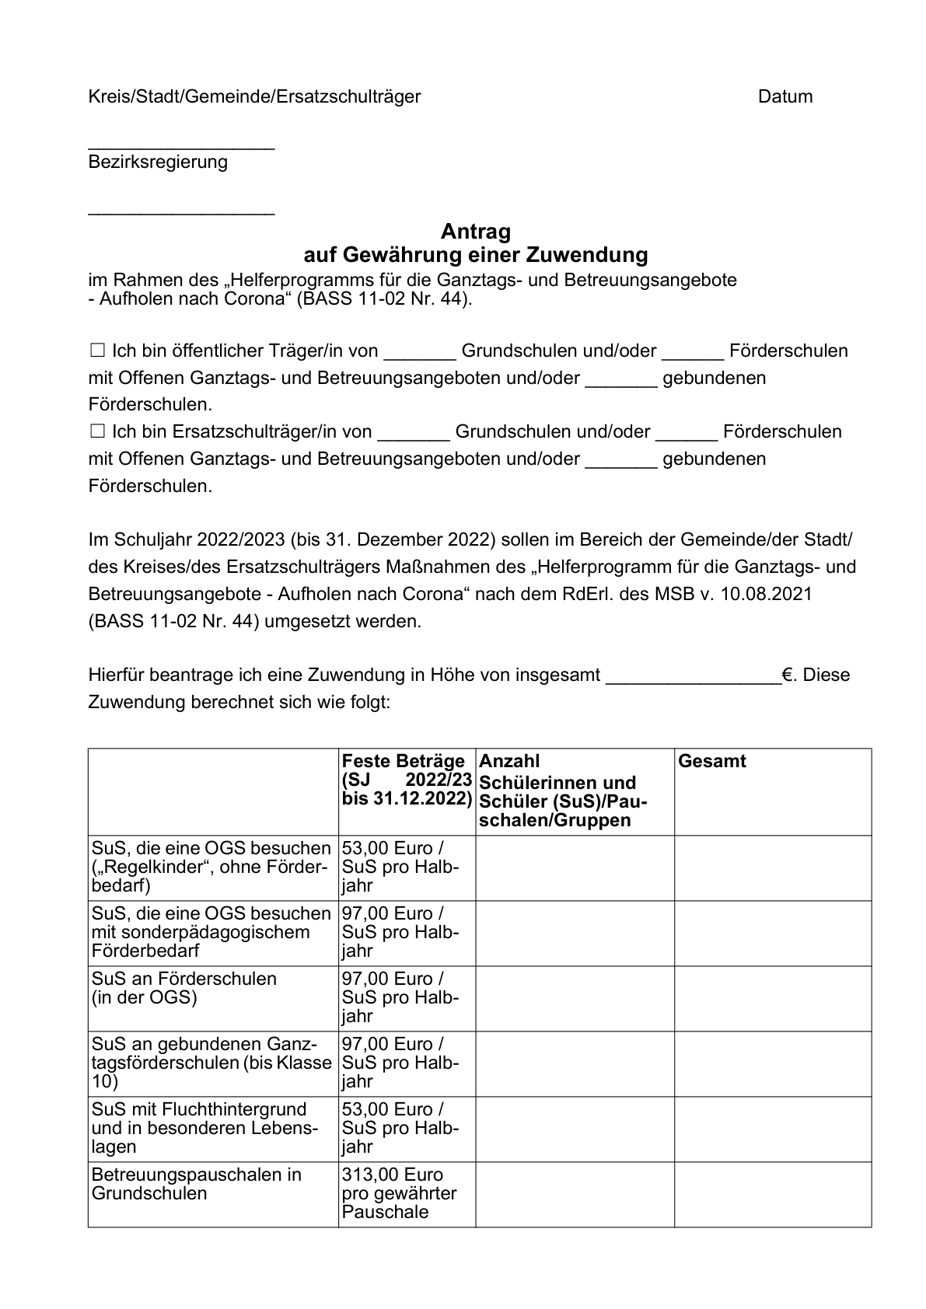

Anlage 1 - Seite 2 - 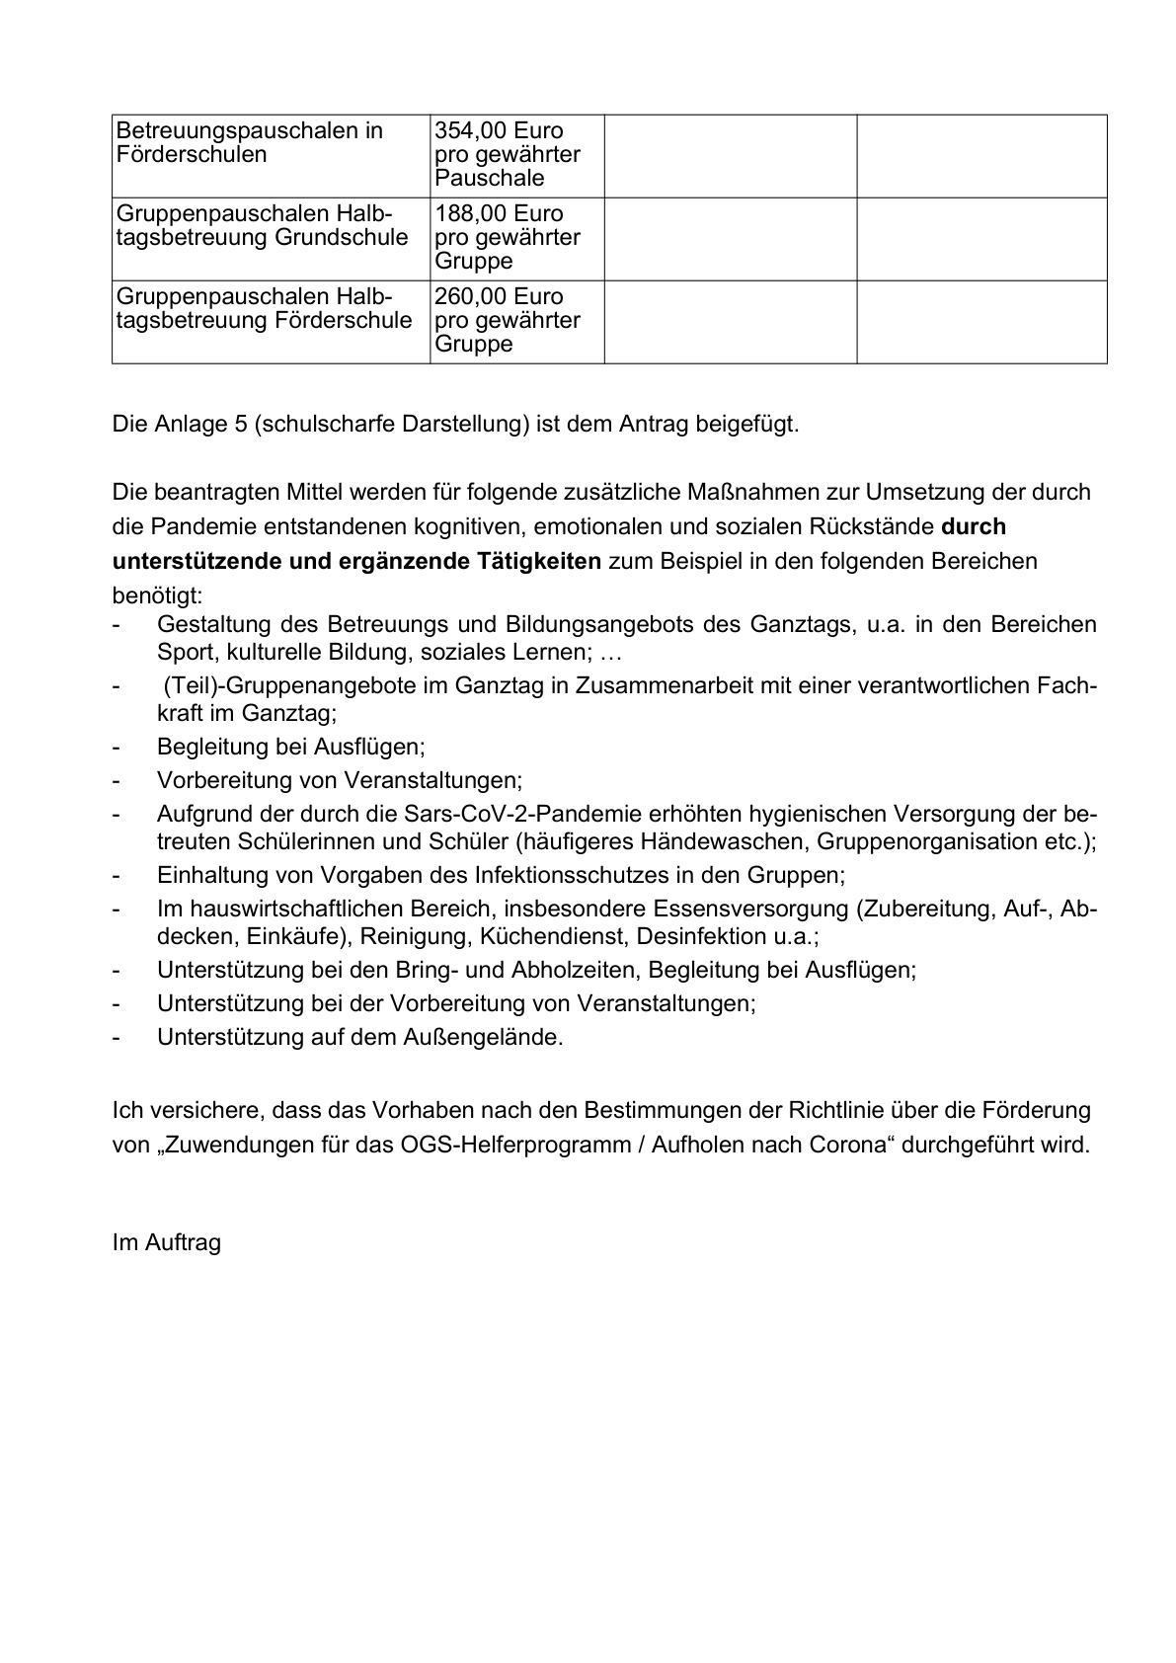

Anlage 2 - Seite 1 - 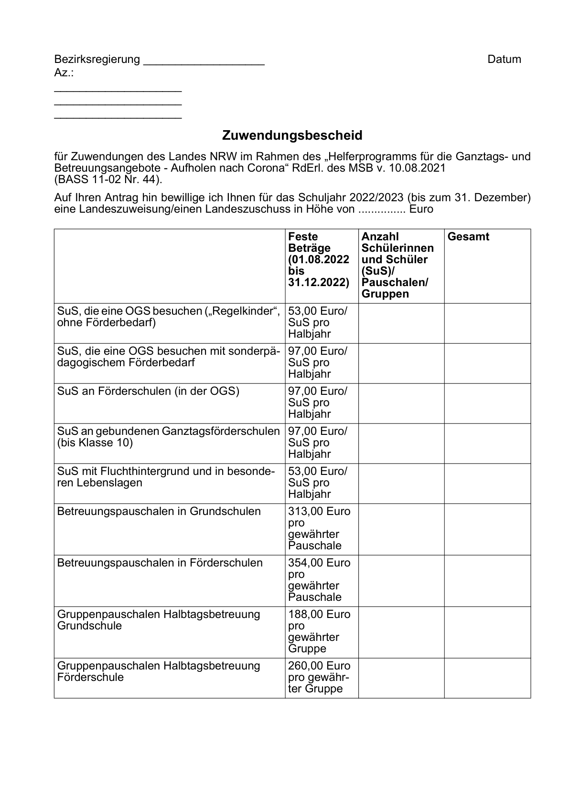

Anlage 2 - Seite 2 - 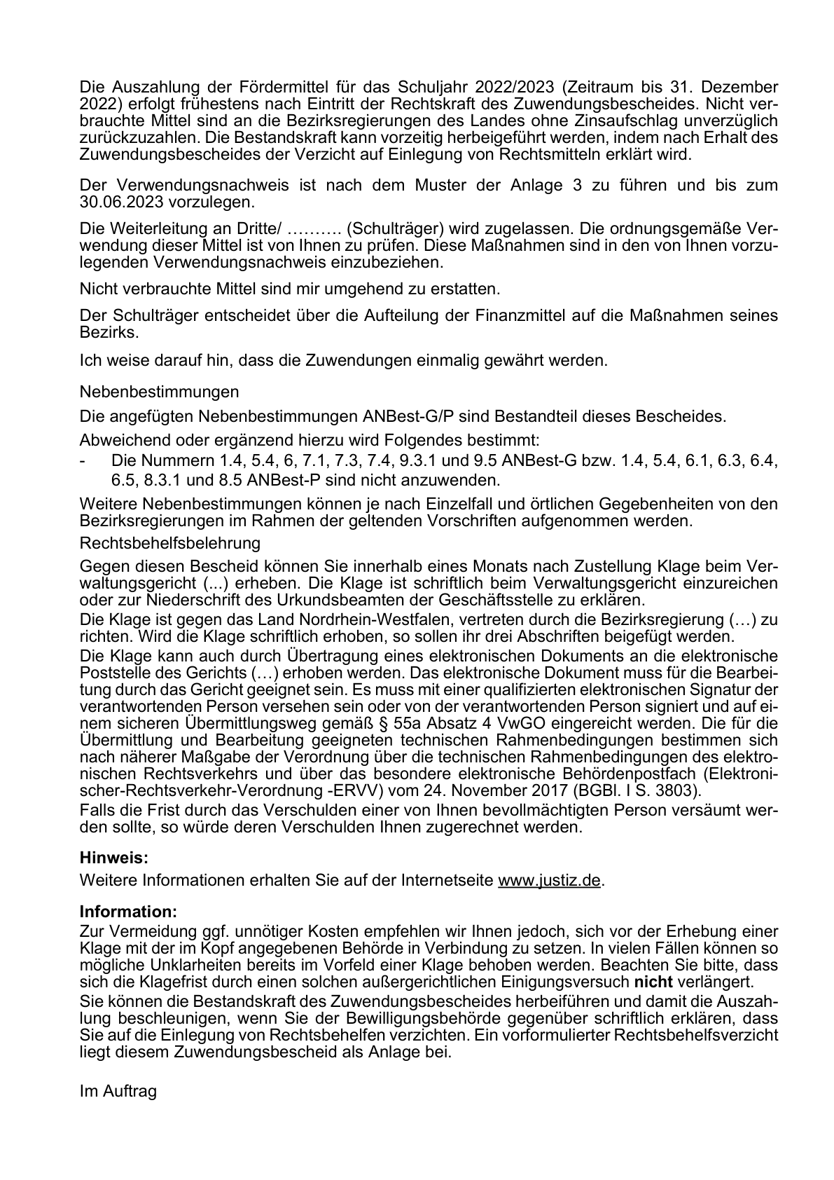

Anlage 3 - Seite 1 - 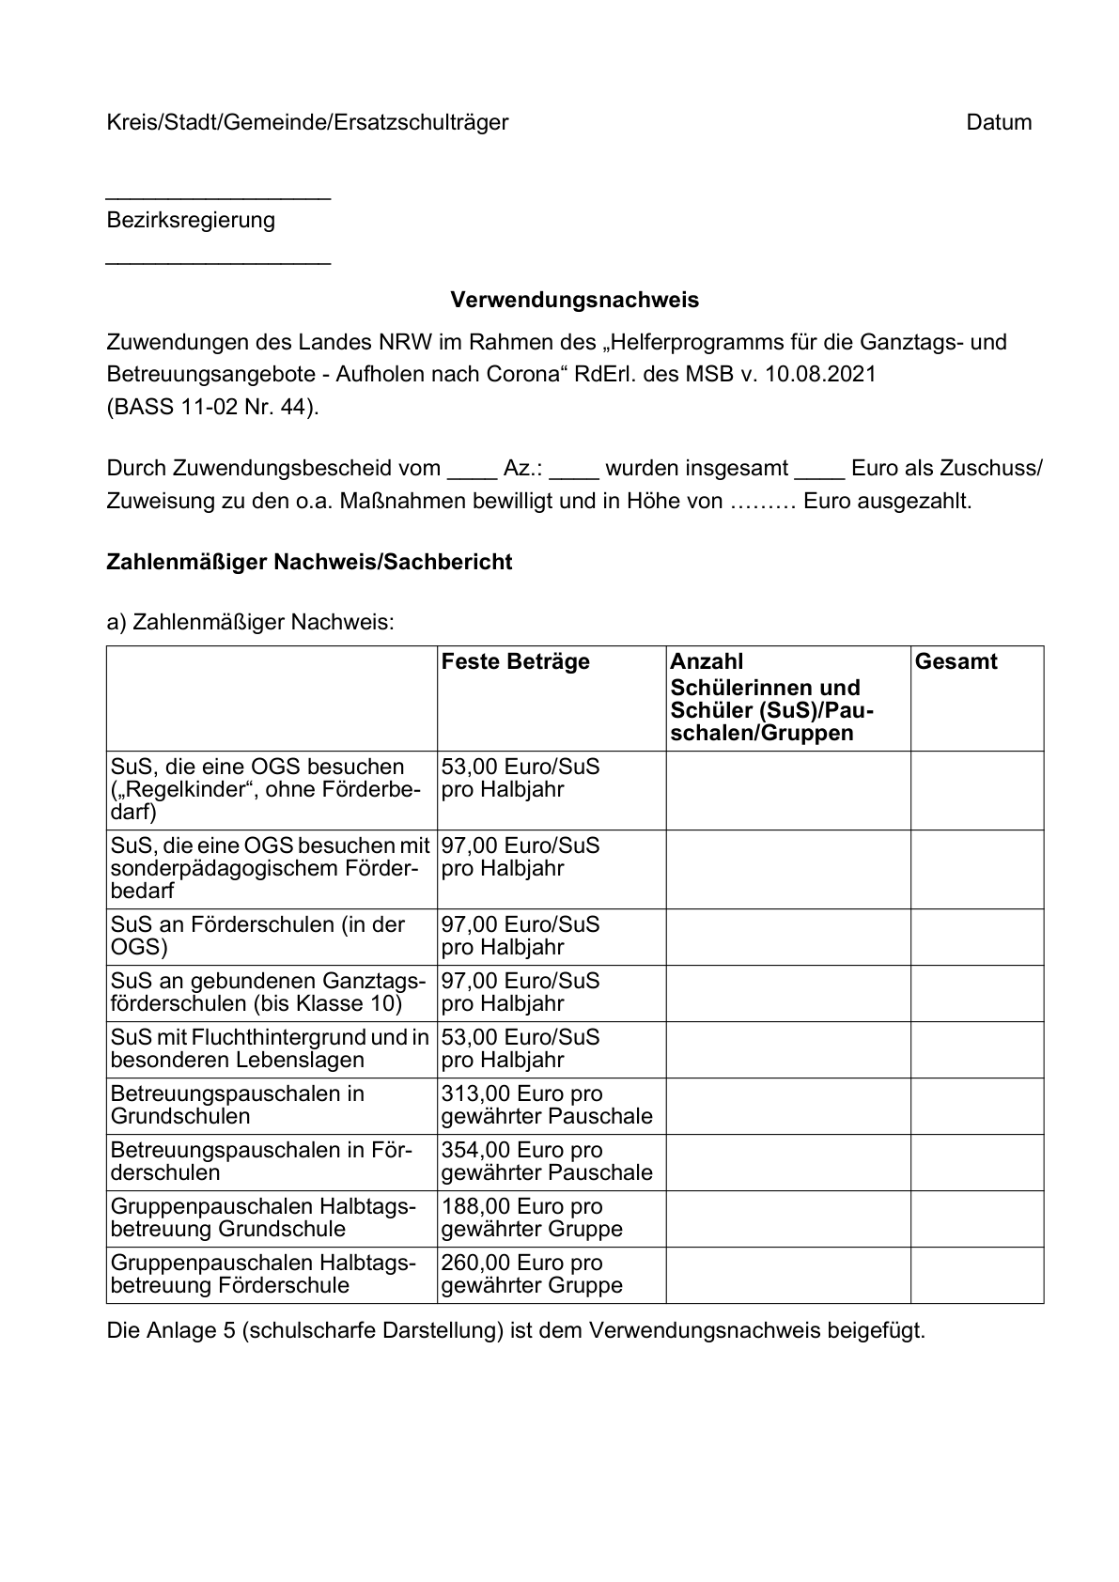

Anlage 3 - Seite 2 -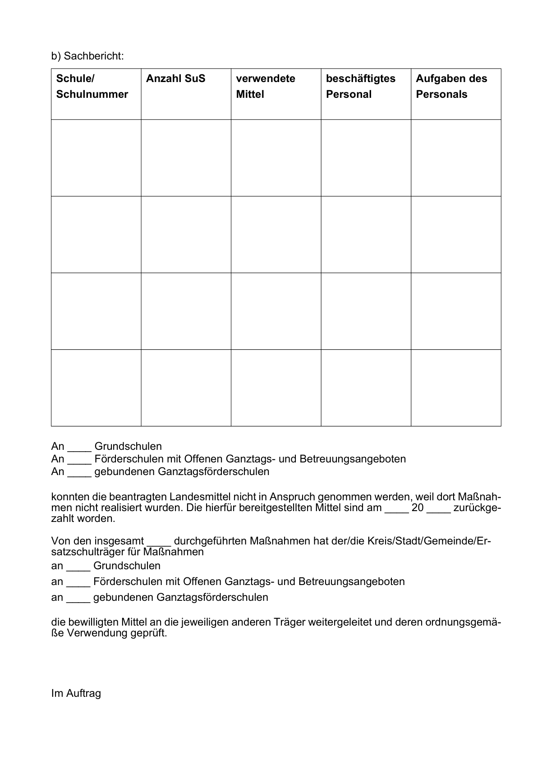

Anlage 4 - Seite 1 - 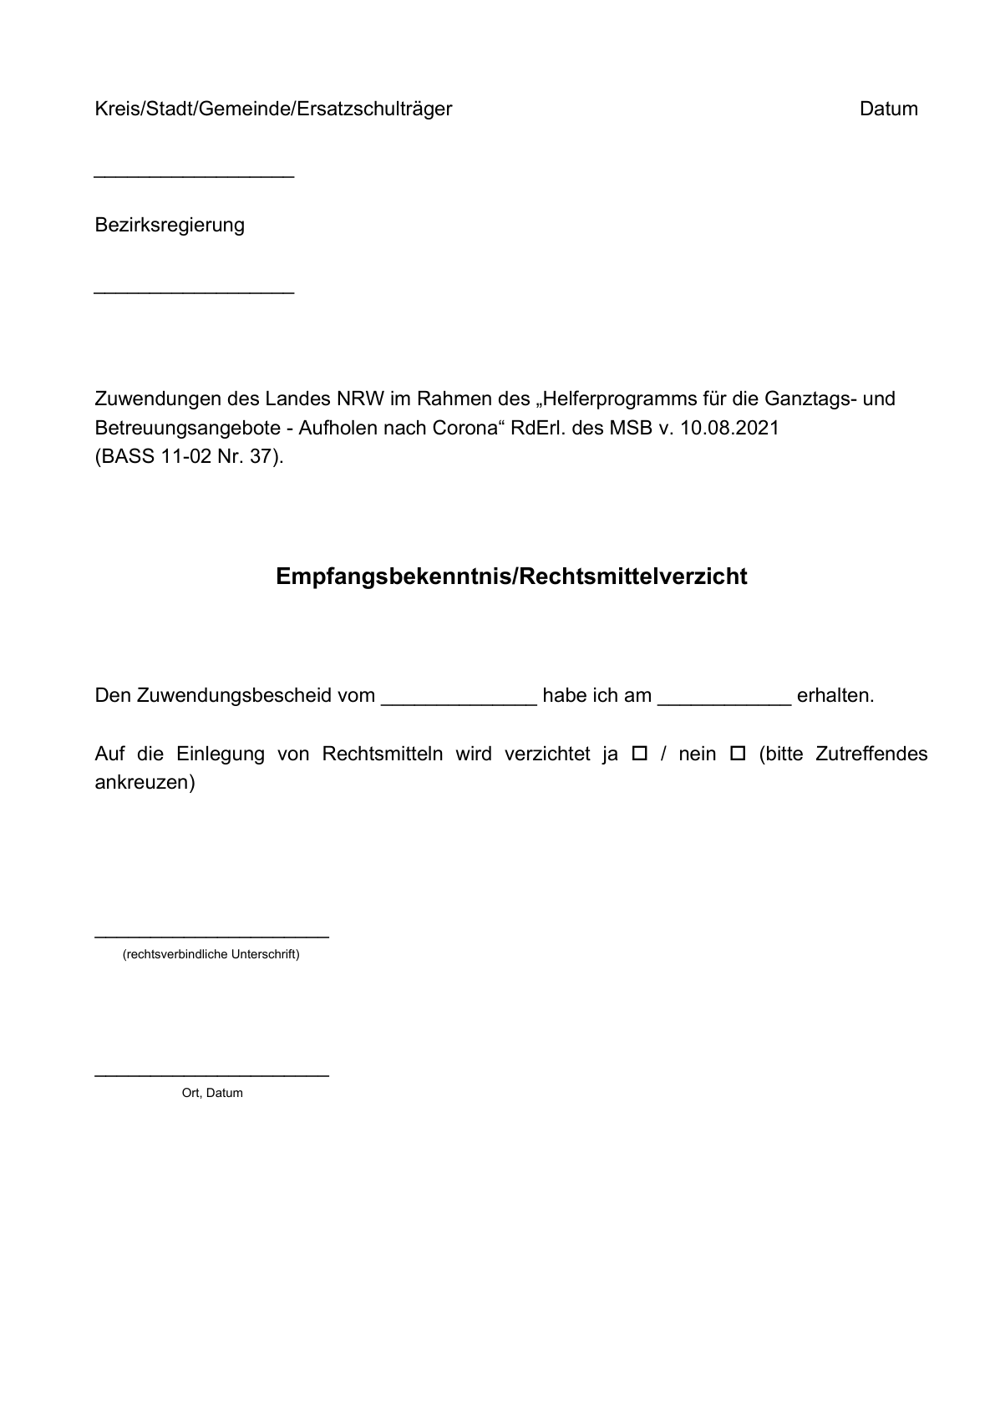

Anlage 5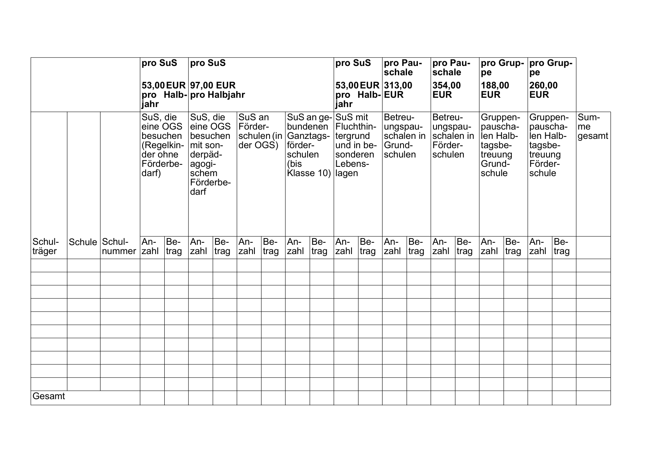

ABl. NRW. 07/22